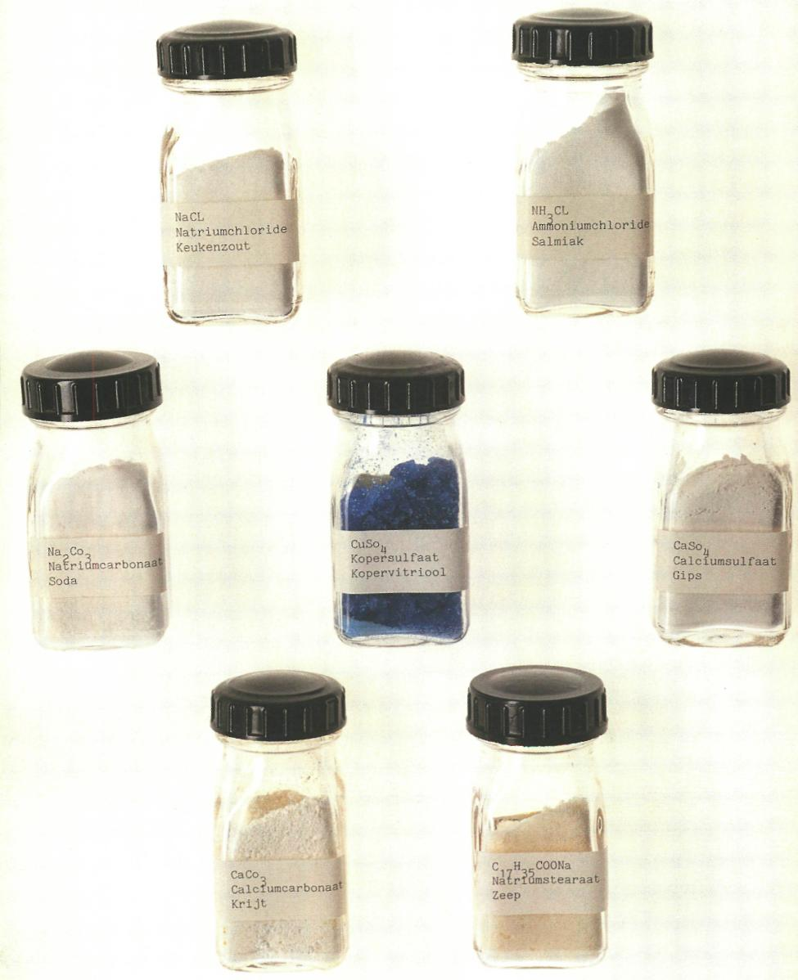
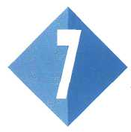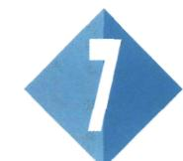
ZOUTEN
1 Inleiding

Wat hebben keukenzout, salmiak, gips, soda, krijt, kopervitriool en zeep met elkaar gemeen? Aan deze namen is dat niet te zien. Maar als je de echte, scheikundige namen krijgt, zie je direct dat het zouten zijn: natriumchloride, ammoniumchloride, calciumsulfaat, natriumcarbonaat, calciumcarbonaat, kopersulfaat en natriumste-araat. Alle zouten zijn verbindingen van positieve metaalionen met nega-
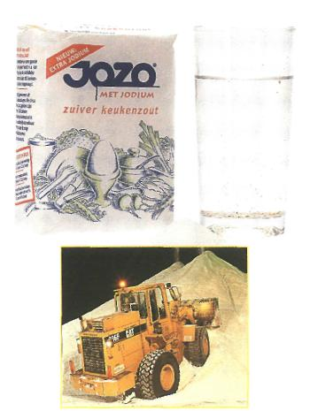
Afbeelding 7-1 Keukenzout, industriezout, zeewater

tieve niet-metaalionen. Omdat er veel metaalionen bestaan en nog veel meer niet-metaalionen, zijn er heel veel verschillende combinaties te maken.
Keukenzout is waarschijnlijk wel het bekendste zout. Het wordt in de keuken maar ook in de industrie gebruikt. Het speelt een belangrijke rol bij het doorgeven van prikkels in je zenuwbanen en het maakt oceanen zo zout. In 1 liter zeewater komt wel 27 g keukenzout (= natriumchloride) voor.
Zouten zijn grofweg in te delen in twee groepen: oplosbaar in water en niet-oplosbaar in water. In de tabel achterin je tekstboek kun je zien welke zouten goed oplosbaar zijn. Van het verschil in oplosbaarheid wordt gebruikgemaakt bij:
- de productie van (nieuwe) zouten;
- zuivering van water door bepaalde ionen uit een oplossing te verwijderen;
- het aantonen of bepaalde ionen in een oplossing aanwezig zijn of niet. Dit aantonen gebeurt door reacties tussen opgeloste zouten waarbij een niet-oplosbaar zout ontstaat.
Sommige zouten reageren met oplossingen van zuren. In hoofdstuk 6 ben

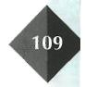

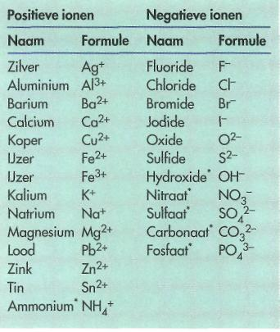
je de negatieve ionen al tegengekomen als zuurresten.

ONTHOUD:
Alle zouten zijn opgebouwd uit positieve metaalionen en negatieve niet-metaalionen.

Maak nu: O: 7/1

2 Enkelvoudige en samengestelde ionen
Je hebt inmiddels al geleerd wat ionen zijn. Ag⁺ is een zilveratoom dat een elektron mist, S²⁻ is een zwavelatoom dat 2 elektronen extra heeft. Deze ionen bestaan elk uit één atoom en worden daarom enkelvoudige ionen genoemd.
Maar een ion kan ook een geladen atoomgroep zijn. NO₃¯ bestaat uit 1 N atoom en 3 O atomen die gezamenlijk een elektron extra hebben, en dus gezamenlijk een lading 1¯ hebben. Ionen die een geladen atoomgroep zijn, worden samengestelde ionen genoemd.
In de tabel van afbeelding 7-2 staan de veel voorkomende positieve en negatieve ionen. (In de tabel zijn de samengestelde ionen met een * aangegeven.) Namen en formules uit deze tabel moet je kennen. Een groot aantal formules van ionen kun je vinden in de tabel 'Oplosbaarheid van zouten in water' achterin je tekstboek.
Sommige metalen, zoals ijzer, kunnen ionen met verschillende lading vormen. In de naamgeving wordt dat ver
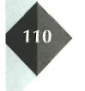
Afbeelding 7-2
schil aangegeven met een Romeins cijfer. Het Fe²⁺ ion heet Fe(II)ion en het Fe³⁺ ion heet Fe(III)ion.
Het positieve ammoniumion NH₄⁺ is (bij uitzondering) een niet-metaalion dat ook in zouten kan voorkomen.

ONTHOUD:
lonen kunnen enkelvoudig zij of samengesteld. Samengestelde ionen zijn ionen waarbij de lading verdeeld is over een groep bij elkaar horende atomen van vaak verschillende soort.
Het positieve ammoniumion NH₄ + is (bij uitzondering) een niet-metaalion dat ook in zouten kan voorkomen.
Als er van een metaal ionen met verschillende loding voorkomen, dan wordt in de naamgeving met een Romeins cijfer aangegeven welke lading het ion heeft.

Maak nu:O:7/2 t/m O: 7/5

3 Zoutformules
Zouten zijn vaste stoffen waarvan de positieve of negatieve ionen in een re-gelmatige patroon in een ionrooster gerangschikt zijn. Zouten bestaan niet uit afzonderlijke moleculen en hebben daarom geen molecuulformule maar een verhoudingsformule. In die formule wordt aangegeven in welke verhouding het aantal positieve en het aantal negatieve ionen in het zout voorkomen.
Ooit een elektrische schok gekregen van (keuken)zout op je eitje of gips om je gebroken been? Dat komt omdat de totale lading van een zout nul is. De verhouding tussen de aantallen ionen is zo dat er even veel positieve als negatieve lading van de ionen is.
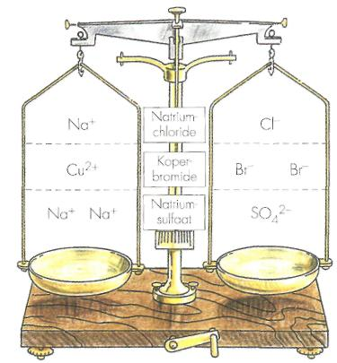
Afbeelding 7-3 Lading in evenwicht
In de formules van zouten worden geen ladingen van ionen aangegeven. Aan de formule kun je toch al zien dat het een verbinding betreft tussen een metaal en een niet-metaal
en daardoor weet je dus dat het om een zout met ionbinding gaat.
Formules van zouten moet je niet uit het hoofd leren, maar je moet ze wel kunnen maken. Daarvoor moet je de namen en formules van de ionen ken-nen. Formules van ionen zijn te vinden in de tabel ‘Oplosbaarheid van zouten in water’ achterin dit tekstboek.
Het zout loodchloride heeft de formule PbCl₂. Daaraan is te zien dat in dit zout de lood- en chloride-ionen voorkomen in de verhouding 1 : 2, dat is de verhouding in de kleinste gehele getallen. Je schrijft dus niet Pb₂Cl₄.
Nog een voorbeeld: Wat is de formule van koperbromide? Koperbromide bestaat uit koper- en bromide-ionen: Cu²⁺ ionen en Br⁻ ionen. Dat betekent dat je één koper en twee bromide-ionen samen moet nemen, want het zout koperbromide is in zijn geheel ongeladen. De formule van koperbromide wordt dus CuBr₂.
Als er van een ionsoort maar één voorkomt in de formule wordt de 1 in de formule weggelaten. Je schrijft dus niet Cu₁Br₂.
Een ander voorbeeld: Wat is de formule van ammoniumsulfaat?
Het bestaat uit ammoniumionen en sulfaationen: NH₄⁺ en SO₄²⁻. In dit zout komen dus verhoudingsgewijs 2 NH₄⁺ ionen en 1 SO₄²⁻ ion voor. Formule: (NH₄)₂SO₄.
Let hierbij op de haakjes om het sa-mengestelde ion. Met het plaatsen van haakjes wordt alles wat tussen haakjes staat een eenheid. Aan het cijfer 2 in de formule van ammoniumsulfaat kun je zien dat de ‘eenheid’ ammoniumion 2x voorkomt. Door
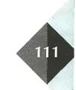

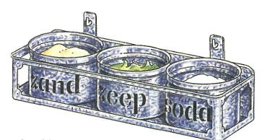
die haakjes te plaatsen om samengestelde ionen voorkom je dat je fouten maakt bij het samenstellen van een verhoudingsformule en bovendien blijven de ionen herkenbaar.
Je schrijft dus niet N₂H₈S0₄, het ammoniumion zou onherkenbaar worden.
Van sommige metalen, zoals ijzer, komen ionen voor met verschillende lading. Met eenzelfde niet-metaalion kunnen ze daardoor ook verschillende zouten vormen. De verhoudingsformules en de naam van die zouten zijn natuurlijk verschillend. In de namen wordt weer een Romeins cijfer gebruikt, waaruit blijkt welke lading het metaalion heeft.

ONTHOUD:
Elk zout is weer te geven in een verhoudingsformule. De ver- houdingsformule geeft de ver- houding van de aantallen positieve en negatieve ionen in het zout aan. De totale lading van een zout in foumule moet altijd nul zijn.
In de foumule van zouten mogen de ladingen van de ionen worden weggelaten.
Als in een zoutfoumule een sa- mengesteld ion meer dan één keer voorkomt moet je haakjes gebruiken

Maak nu:O:7/6 t/m O:7/11

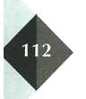
4 Zouten en oplosbaarheid

Afbeelding 7-4
Al in grootmoeders tijd werd leidingwater voor de was onthard met soda. Soda (‘natriumcarbonaat’) is een zout dat goed oplost in water. Na het oplossen reageren de carbonaationen met de calcium- en magnesiumionen die in het leidingwater voorkomen. Ze vormen niet-oplosbaar calciumcarbonaat en magnesiumcarbonaat, die als vlokken naar de bodem zakken: een neerslag. Als genoeg soda is gebruikt, zullen er geen calcium- en magnesiumionen meer in het water zitten. Zo kan er zonder problemen met zeep gewassen worden in het ontharde water.
Zouten worden naar de mate van oplosbaarheid ingedeeld in drie groepen: goed, matig en slecht oplosbaar. In de tabel ‘Oplosbaarheid van zou-ten in water’ achterin je tekstboek kun je dat voor elk zout opzoeken, zodat je het niet van elk zout uit het hoofd hoeft te weten. Voor de snelheid van werken is het wel makkelijk als je een paar regels leert.
In de tabel ‘Oplosbaarheid van zouten in water’ staat de oplosbaarheid met een letter aangegeven;
g =goed oplosbaar
m=matig oplosbaar
s =slecht oplosbaar

Goed oplosbaar betekent dat je meer dan 10 gram van het zout in een liter water kunt oplossen, maar ook weer geen kilo’s ... Alle Na⁺, K⁺, NO₃⁻ en NH₄⁺ zouten zijn goed oplosbaar. Slecht oplosbaar kun je in de scheikunde op school opvatten als niet oplosbaar.

Oplossen en splitsen in ionen
Als zouten oplossen, splitsen ze in ionen. De oplossing bestaat uit de losse ionen tussen de watermoleculen. Dit oplossen en splitsen in ionen kun je weergeven in een vergelijking, waarbij je rekening moet houden met de
Afbeeiding 7-5
cijfertjes in de verhoudingsformule van het zout:
NaCl (s) →Na⁺ (aq) + Cl⁻ (aq)
Na₂CO₃ (s) → 2 Na⁺ (aq) + CO₃²⁻ (aq)
Indampen van zoutoplos-singen
Als je een zoutoplossing indampt, gebeurt het omgekeerde van oplossen. De vergelijking voor dit proces is dus ook de omgekeerde van die van op-lossen. Voor het indampen van een natriumchlorideoplossing is dit weer te geven als:
Na⁺ (aq) + Cl⁻ (aq) → NaCl (s)

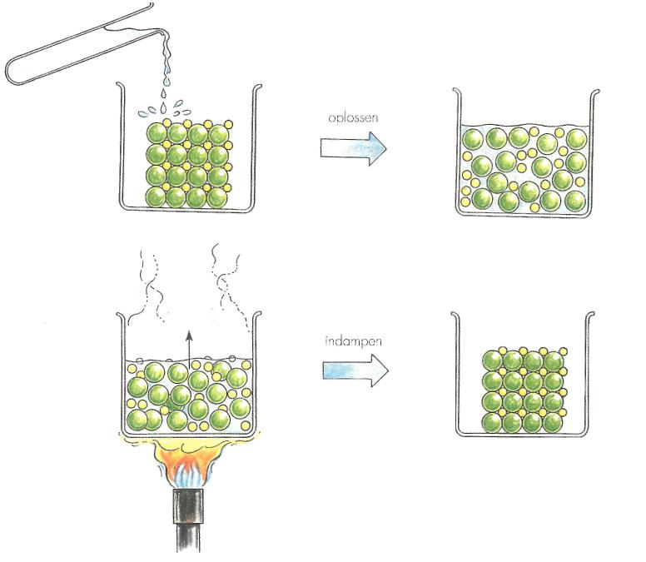
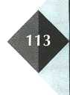

Na indamping ontstaan dus weer vaste zoutten.
Wanneer wordt in de praktijk de
De oplosbaarheid van zouten toegepast in de praktijk
oplosbaarheid van zouten toegepast? We noemen wat voorbeelden:
- Een verffabriek heeft zinkcarbonaat (‘zinkwit’) nodig. De fabrikant moet dit zinkwit maken.
- Een accufabriek moet ongewenste loodionen uit het afvalwater verwijderen.
- Een chemisch analiste van de milieupolitie moet aantonen of er loodionen in het afvalwater voorkomen.
In alle drie gevallen wordt gebruikgemaakt van reacties tussen oplossingen van zouten, waarbij ionen ‘stuivertje wisselen’ en er neerslagen van niet-oplosbare zouten ontstaan.

ONTHOUD:
Een zout kan goed, matig of slecht oplosbaar zijn. De oplosbaarheid is af te lezen uit de tabel ‘Oplosbaarheid van zouten in water’ achterin dit tekstboek. Alle Na⁺, K⁺, NH₄⁺ en NO₃⁻ zouten zijn goed oplosbaar.
Een zout dat oplost, is gesplitst in ionen. Dit kun je noteren met een (oplos) vergelijking.
Na indampen van zoutoplossingen ontstaan weer vaste zouten.

Maak nu: O:7/12 t/m O:7/16

5 Een zout maken
uit andere zouten
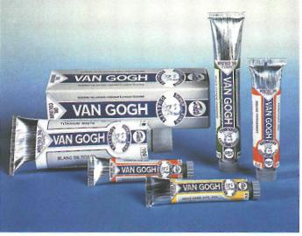
Afbeelding 7-6
In afbeelding 7-7 kun je zien dat je het vaste zout zinkcarbonaat uit een oplossing van zinkchloride en natriumcarbonaat kunt maken. Om uit te vinden welke ionen het niet-oplosbare zout vormen, kun je als volgt te werk gaan.
Noteer in een kleine tabel verticaal de ionen van de ene oplossing en horizontaal de ionen van de andere oplossing. Zet in die tabel de bijbehorende letters voor goed, matig of slecht (= niet) oplosbaar (zie ook de tabel ‘Oplosbaarheid van zouten in water’ achterin je tekstboek). Het resultaat ziet er uit zoals in de tabel van afbeelding 7-8.

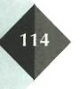
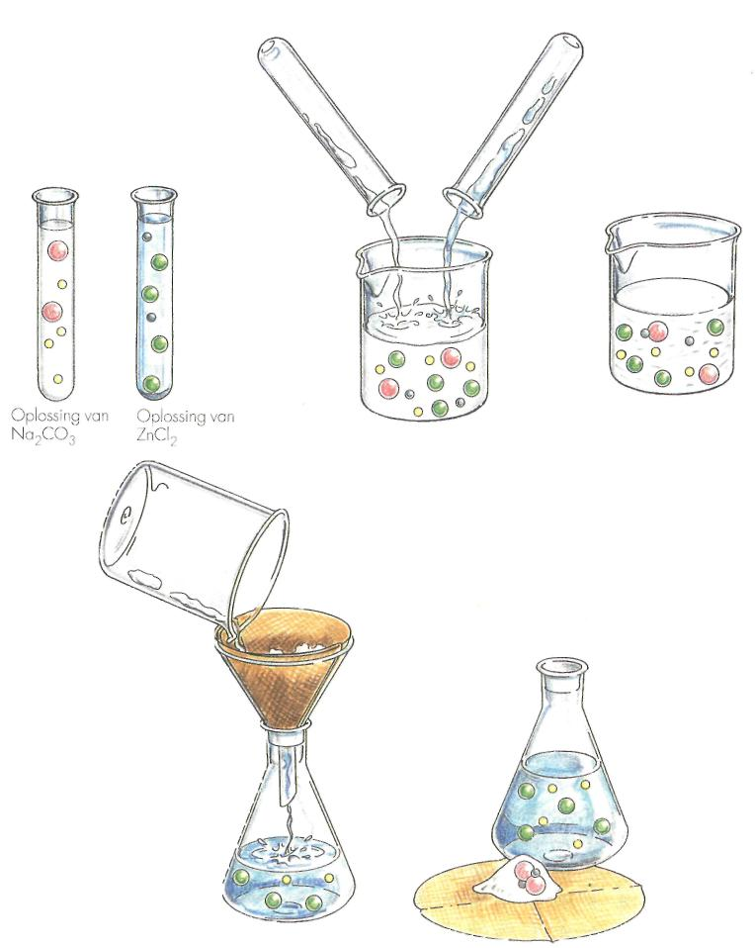
Afbeelding 7-7

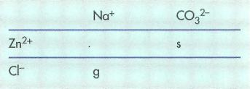
Afbeelding 7-8

Als de twee oplossingen uit de tabel bij elkaar gevoegd worden, gebeurt het volgende. Zinkionen komen carbonaationen tegen en vormen samen een neerslag van het niet-oplosbare ZnCO₃. De natrium- en chloride-ionen blijven achter in de oplossing; die zijn alleen maar ‘toeschouwers’ want
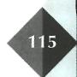

ze reageren niet. Uit de oplosbaarheidstabel is af te lezen dat ZnCO₃ slecht (= niet) oplosbaar is en NaCl goed oplosbaar.
De reactievergelijking voor het ontstaan van het neerslag is:
Zn²⁺(aq) + CO₃² ⁻(aq) →ZnCO₃ ↓ (s)
Om te laten zien dat er een neerslag ontstaat, wordt vaak een ↓ gebruikt.

ONTHOUD:
Door zouten onderling te laten reageren, ontstaan nieuwe zouten. Bij samenvoegen van twee zoutoplossingen ontstaat een oplossing van (meestal) vier soortenionen. Als daar onder positieve en negatieve ionen zijn die samen een niet oplosbaar zout kunnen vormen, ontstaat een neerslag. Ionen van de oplosbare combinaties blijven ‘als toeschouwers’ achter in de oplossing.

Maak nu: O:7/17 t/m O:7/21

6 Ongewenste ionen verwijderen
In grondwater en in afvalwater van huishouden en industrie komen regelmatig ionen voor. Om ervoor te zorgen dat dit water geschikt kan worden gemaakt voor drinkwater, moeten deze ionen worden verwijderd. In afvalwater kunnen ionen van ’zware metalen’ voorkomen zoals van kwik, lood en cadmium die giftig zijn en zeer veel schade opleveren voor het milieu. Maar het verwij-
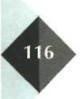
deren van die ionen heef t nog een ander belangrijk voordeel: de terugwinning van metalen levert een kostenbesparing op voor de industrie en men verspilt geen grondstoffen.
Hoe gaat zoiets in zijn werk? We leggen dit uit aan de hand van een voorbeeld.
Een accufabriek verwerkt lood. De fabriek moet voorkomen dat loodionen in het riool terechtkomen. De fabriek moet die loodionen dus verwijderen uit haar afvalwater.
In de tabel ‘oplosbaarheid van zouten in water’ achterin dit tekstboek zoekt men op welke negatieve ionsoort toegevoegd moet worden aan Pb²⁺ om een onoplosbaar zout te vormen. Er kan gekozen worden uit I⁻, SO₄²⁻, OH⁻ ofCO₃²⁻ . De keuze valt op sulfaationen, aanwezig in een oplossing van kaliumsulfaat. Zie de table in afbeelding 7-9 ter verduidelijking.
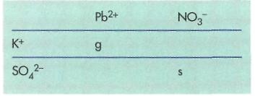
Afbeelding 7-9

De reactievergelijking van de reactie die optreedt luidt:
Pb²⁺ (aq) + SO₄²⁻ (aq) →PbSO₄ ↓(s)
De keuze voor sulfaat is niet zomaar gedaan. Het zout PbS0₄ is door diezelfde accufabriek weer te gebruiken bij de productie van accu’s.
De oplossing die na het neerslaan overblijft, bevat nog twee ionen die juist geen neerslag vormen: de ‘toe

Schouwers’ kalium- en nitraationen. Wordt vervolgens gefiltreerd, dan zal het neerslag op het filter achterblijven en het filtraat zal in dit geval een oplossing van kaliumnitraat zijn. Is een overmaat kaliumsulfaat gebruikt dan bevat het filtraat ook nog opgelost kaliumsulfaat.
De ionen Na⁺, K⁺, NO₃⁻ en NH₄⁺ zijn altijd toeschouwers, want hun zouten zijn altijd goed oplosbaar. Bij het affiltreren van neerslagen komen deze ionen dus in het filtraat terecht als ze gebruikt werden bij het maken of aantonen van zouten.

ONTHOUD:
Ongewenste ionen zijn uit een oplossing te verwijderen door neerslagreacties.
In de tabel ’Oplosbaarheid van zouten in water’ is te vinden met welk ander ion het ongewenste ion een neerslag kan vormen.

paragraaf nu wel of geen loodionen
meer? Wat doet de analiste om dit te weten te komen? Ze voegt een nega-
tief ion toe dat met loodionen een
neerslag kan vormen. Ze zou in dit ge-
val voor I⁻ ionen kunnen kiezen en
dus een kaliumjodideoplossing aan
het afvalwater kunnen toevoegen.
Pbl₂ is felgeel van kleur.
Daarna kan ze twee verschillende waarnemingen doen die twee verschillende antwoorden opleveren:
- Ze ziet geen (geel) neerslag ont-staan, dus het afvalwater bevatte geen loodionen meer.
- Ze ziet wel een (geel) neerslag ont-staan en dus bevatte het afvalwa-
ter nog wel loodionen.

ONTHOUD:
Je kunt de tabel ‘Oplosbaar - heid van zouten in water’ge- buiken om uit te zoeken met welke neerslagreacties de aan- wezigheid van bepaalde ionen is aan te tonen.

Maak nu: O:7/22 t/m O: 7/24

- lonen aantonen/
ionen aanwijzen

H⁺ ionen en OH⁻ ionen zijn eenvou-
dig aan te tonen met lakmoes of fenolftaleïne, bekend uit hoofdstuk 6. Voor het aantonen van andere ionen wordt gebruikgemaakt van neerslag-
reacties.

Bevat het afvalwater van de accufabriek uit het voorbeeld in de vorige

Maak nu:O: 7/22 t/m O: 7/27

8 Aparte zaken
met zouten

In deze laatste paragraaf van dit
hoofdstuk behandelen we nog enkele aparte zaken met zouten. Eerst be– spreken we wat er gebeurt als je zou–
ten en zuren mengt. Daarna zullen we
aantonen dat zuren en basen ook zou-
ten kunnen maken. Vervolgens kun je lezen water gebeurt als metaaloxiden reageren met water. We besluiten met

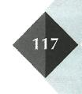

het aantonen van water door middel van een zout.
Zouten en zuren
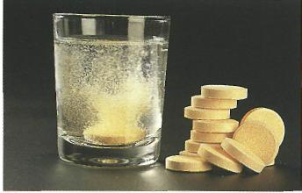
2 H⁺ + C0₃²- → H₂0 + C0₂
Als je de overblijvende oplossing in–
dampt, blijft vast natriumchloride
over.
Het rijzen van brooddeeg berust op eenzelfde soort reactie. Bakpoeder bevat een zure stof en een carbonaat–houdend zout ('bicarbonaat'). Ook bruistabletten werken op ongeveer dezelfde manier.
Zuren en basen maken ook zouten

Afbeelding7-10
Omdat dezelfde negatieve (zuur–rest)ionen in oplossingen van zouten en van zuren voorkomen, geven we één voorbeeld van wat er kan gebeuren als je zouten en zuren mengt: Soda en zoutzuur.
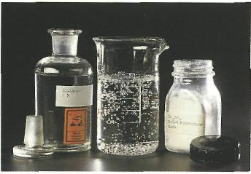
Afbeelding 7-1 1
Een oplossing van waterstofchloride wordt gemengd met een oplossing van natriumcarbonaat. Anders ge–zegd: We doen zoutzuur bij soda. Na–trium- en chloride-ionen laten elkaar met rust (want NaCI is een goed op–losbaar zout). H⁺ ionen en carbonaat–ionen zullen het zwakke koolzuur vormen, dat bovendien koolstof–dioxidegas produceert. De reactie–vergelijking is:
Oplossingen van zuren bevatten H⁺ ionen en oplossingen van basen be–vatten OH⁻ ionen. Voeg je zure en ba–sische oplossingen bij elkaar dan re–ageren H⁺ en OH⁻ met elkaar waar–door water ontstaat: H⁺ + OH⁻→ H₂0. In de oplossing blijven na deze reactie zuurrestionen en metaalionen over, en dat is een oplossing van een zout. Als die oplossing ingedampt wordt, blijft een zout in vaste vorm over. Dit is dus ook een manier om een zout te maken.
Afbeelding 7-12 is een voorbeeld.
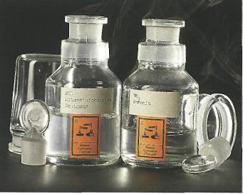
Afbeelding 7-12 Natriumhydroxideoplossing (na–tronloogl + waferstofchlorideoplossing (zoutzuur). Reactievergelijking: H⁺ + OH⁻ → H₂0.
In de oplossing blijven over Na⁺ ionen en Cl⁻ ionen. Na indampen blijft NaCI (s) over.

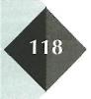

Salmiak kun je maken door zoutzuur en ammonia te laten reageren. Damp je het ontstane mengsel in, dan krijg je vast salmiak. Salmiak is een dropzout dat (scheikundig gesproken) ammoniumchloride heet.
Metaaloxiden reageren soms met water
In de tabel ‘Oplosbaarheid van zou–
ten in water’ staat op sommige plaat–
sen een-. Dit streepje geeft aan dat het zout niet bestaat of in plaats van op te lossen reageert met water. Een aantal metaaloxiden lost niet op, maar re–
ageert met water. Daardoor ontstaat
een oplossing van een hydroxide. De reacties daarvan moet je kennen.
Na₂O (s) + H₂O (1)→
2Na⁺(aq) + 2 OH⁻(aq)
Er ontstaat dus een oplossing van na–triumhydroxide die ook bekend staat
als natronloog.
CaO (s) + H₂O (1)→
Ca²⁺ (aq) + 2 OH⁻ (aq)
Er ontstaat een oplossing van cal–ciumhydroxide die bekend staat als
kalkwater.
Zouten tonen water aan
Veel zouten zijn wit van kleur, andere hebben prachtige kleuren. Kopersul–faat vertoont een eigenaardigheid:
het is blauw als het vochtig of opge–lost is, maar het is wit als het helemaal watervrij is. Wil je de aanwezigheid van water aan tonen, dan is dit handig om te gebruiken.

ONTHOUD:
Er zijn zouten die met zuren
kunnen reageren.
Zouten kunnen ook ontstaan
Door reacties tussen zuren en
basen.
De metaaloxiden Na₂O en
CaO lossen niet op, maar kun–
nen reageren met water. Er
ontstaan oplossingen van
hydroxiden.
Watervrij kopersulfaat (wit) kan
gebruikt worden om de aan–
wezigheid van water aan te
tonen. Het kleurt blauw als er water aanwezig is en het wordt
wit bij afwezigheid van water.

Maak nu: O: 7/28 en O: 7/29

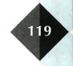

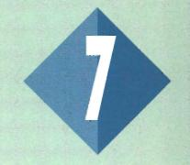
SAMENVATTING
1 Alle zouten zijn opgebouwd uit positieve metaalionen en negatieve niet-metaalionen.
2 lonen kunnen enkelvoudig zijn of samengesteld. Samengestelde ionen zijn
ionen waarbij de lading verdeeld is over een groep bij elkaar horende ato-
men van vaak verschillende soort.
Het positieve ammoniumion NH₄⁺ is (bij uitzondering) een niet-metaalion dat
ook in zouten kan voorkomen.
Als er van een metaal ionen met verschillende lading voorkomen, dan wordt
in de naamgeving met een Romeins cijfer aangegeven welke lading het ion
heeft.
- Elk zout is weer te geven in een verhoudingsformule. De verhoudingsformule
geeft de verhouding van de aantallen positieve en negatieve ionen in het zout
aan. De totale lading van een zout in formule moet altijd nul zijn.
In de formule van zouten mogen de ladingen van de ionen worden weggelaten.
Als in een zoutformule een samengesteld ion meer dan één keer voorkomt
moet je haakjes gebruiken.
- Een zout kan goed, matig of slecht oplosbaar zijn. De oplosbaarheid is af te lezen uit de tabel ‘Oplosbaarheid van zouten in water' achterin dit tekstboek.
Alle Na⁺, K⁺, NH₄⁺ en NO₃– zouten zijn goed oplosbaar.
Een zout dat oplost, is gesplitst in ionen. Dit kun je noteren met een
(oplos)vergelijking.
Na indampen van zoutoplossingen ontstaan weer vaste zouten.
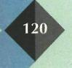
- Door zouten onderling te laten reageren, ontstaan nieuwe zouten. Bij samen– voegen van twee zoutoplossingen ontstaat een oplossing van (meestal) vier
soorten ionen. Als daaronder positieve en negatieve ionen zijn die samen
een niet-oplosbaar zout kunnen vormen, ontstaat een neerslag.
Ionen van de oplosbare combinaties blijven ‘als toeschouwers’ achter in de oplossing.
6 Ongewenste ionen zijn uit een oplossing te verwijderen door neerslagreacties. In de tabel ‘Oplosbaarheid van zouten in water’ is te vinden met welk ander ion het ongewenste ion een neerslag kan vormen.
7 Je kunt de tabel ‘Oplosbaarheid van zouten in water’ gebruiken om uit te zoeken met welke neerslagreacties de aanwezigheid van bepaalde ionen is aan te tonen.
8 Er zijn zouten die met zuren kunnen reageren.
Zouten kunnen ook ontstaan door reacties tussen zuren en basen.
De metaaloxiden Na₂O en CaO lossen niet op, maar kunnen reageren met
water. Er ontstaan oplossingen van hydroxiden.
Watervrij kopersulfaat (wit) kan gebruikt worden om de aanwezigheid van
water aan te tonen. Het kleurt blauw als er water aanwezig is en het wordt
wit bij afwezigheid van water.

